Инструкция к сенсорному терморегулятору SET25
Описание кнопок
NO. | signal | Description
1 |  | Вкл/выкл
2 |  | Кнопка выбора режимов: с автоматического в ручной  Долгое нажатие – выход в режим интервалов
3 |  | Установка часов минут недель setting.
4 |  | Увеличить температуру, + увеличить параметр
5 |  | Снизить температуру + и параметр

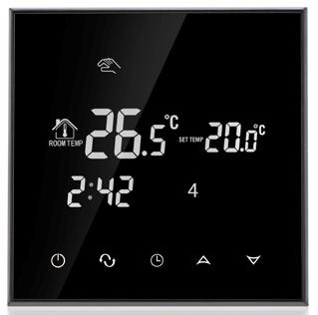

WIFI
О продукте
Функции и экран

Новый дизайн отвечает потребностям рынка, у него большой жидкокристаллический дисплей прост в управлении и обладает всеми необходимыми функциями. Используется для электрических теплых полов.

Технические данные
- Напряжение: AC200~240Вольт, 50/60Герц *Управление через WIFI
- Сила тока: 16A
- Точность: ±0.5ºC
- Диапазон температур: 5ºC - 35ºC
- Предел рабочих температур: 5-99ºC
- Потребление энергии: <0.3W
- Сенсор: NTC
❖ Размер: 86*86*17мм

“”ручной режим если этого значка нет режим - автоматический“” обогрев ” функция антифриза
“” первый интервал; 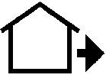” выйти из дома – второй интервал
“” прийти домой на обед ” выйти из дома – 4 интервал“ ” вернуться домой – пятый интервал; ” спать вечером – последний интервал

Диаграмма всех значков

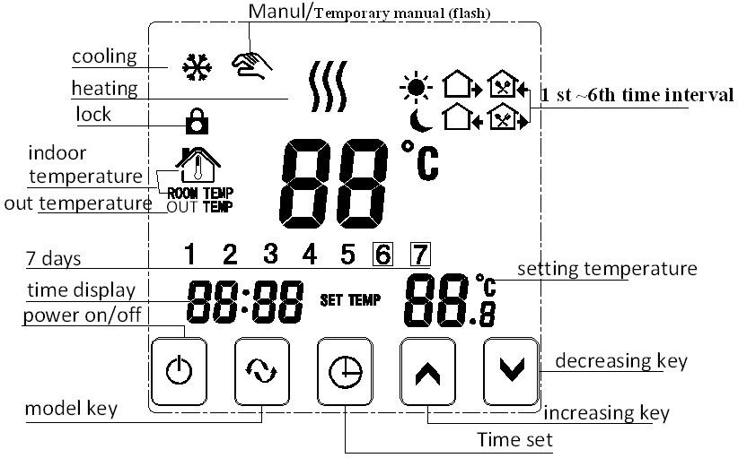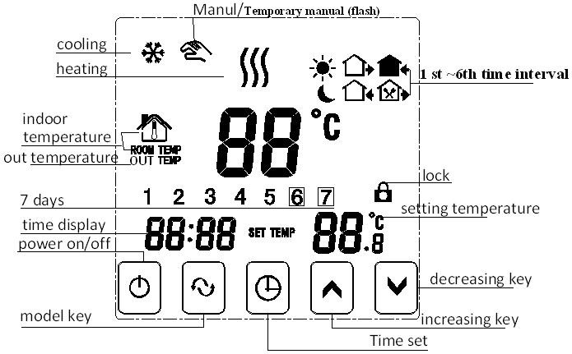Функции

- Большой сенсорный экран с синей подсветкой и двойным режимом отображения температур
- Экран времени (часы минуты недели)
- Программируемые интервалы
- Внутренний и наружный сенсор
- Комнатная температура на экране
- Преднастроенные режимы
- Память при отключении электричества. Ваши настройки не пропадут.
- Калибровка комнатной температуры.

Время и настройка временных отрезков

Настройки времени
Нажмите ”，используйте ”или“”изменить часы минуты недели

Интервальная температура
Выберите интервал ” нажмите”, на экране отобразится

“12345”(с понедельника по пятницу) нажмите ” дважды, на экране появится “123456” (понедельник - суббота); нажмите ” трижды“1234567”(появится режим с понедельника по воскресенье);
Второй шаг, настройка временных интервалов и температур “12345” или “123456” или 1234567”, нажмите ”чтобы войти в режим настройки, нажмите ” войдите в режим временных отрезков“ ”или ” выберите – показатель сохранится автоматически.
Важно: в авто режиме значок ”исчезнет, если хотите изменить температуру в авто режиме нажмите ”или ”

Изменение временных отрезков
Нажмите“”, затем ”поменяйте интервал.

Программирование временных отрезков
Нажмите“ ”, затем“ ”войдите в режим изменения интервалов
 |  | Значок | Интервал умолчанию | Температура
Будние дни | 1 |  | 06:00 | 20ºC
 | 2 |  | 08:00 | 15ºC
 | 3 |  | 11:30 | 15ºC
 | 4 |  | 12:30 | 15ºC
 | 5 |  | 17:30 | 22ºC
 | 6 |  | 22:00 | 15ºC
Выходной | 1 |  | 08:00 | 22ºC
 | 2 |  | 23:00 | 15ºC

Продвинутые настройки (предлагается делать квалифицированному персоналу)
(1) В выключенном состоянии нажмите затем вместе и выйдите в режим продвинутых настроек сохранение наступает после того как подсветка гаснет, для последующих настроек.
No. | Значки | Настройка | Параметр | Заводские
1 | SEN | Контроль сенсора | 0:встроенный 1:внешний  2: контроль температуры | 0: встроенный
2 | OSV | Порог температур для внешнего сенсора | 5-99ºC | 42ºC
3 | dIF | Return difference of limit temperature value of external sensor | 1-9ºC | 2ºC
4 | SVH | Верхний порог температур | 5-99ºC | 35ºC
5 | SVL | Нижний порог температур | 5-99ºC | 5ºC
6 | AdJ | Измеряемая температура | Калибровка | 0.1ºC точность
7 | FrE | Антифриз | 00:выкл  01:вкл | 00:выкл

Примечание:
1 Заводские настройки многих периодов совпадают – вы можете менять температуру
2 Начальный интервал “00”, он же является конечным
3 Можно посмотреть как температуру пола так и температуру в комнате
- Во включенном состоянии нажмите кнопку время, затем вкл/выкл чтобы посмотреть внешнюю температуру нажмите кнопку время чтобы посмотреть комнатную температуру.

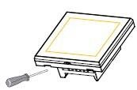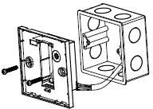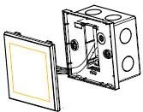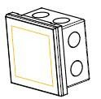
8 | POn | Память и питание | 00: нет питания  01:есть питание | 00:нет питания
9 | FAC | Заводские настройки | 08:не восстанавливать  00:восстановить все | 08

Примечание : заводские настройки предельной температуры для внешнего сенсора 42ºC, если температура поднимается выше 44ºC, реле выключается, если температура падает до 40ºCреле включается снова.
1,откройте главную панель тонкой винтовой отверткой чуть приподнимите крючок отверткой. | 2,соедините заднюю панель с проводами, как на схемах соедините заднюю панель с коробкой винтами М4 | 3, Вложите провода в переднюю панель | 4,При установке в коробку, заведите корпус под углом 20 градусов и установите его на нижние крючки. Затем нажмите на верхнюю часть.

Совет по работе с сенсором
Выбирайте корректный режим работы внутреннего и внешнего сенсоров. Если режим выбран некорректно сенсор может сломаться. На экране появится значок “Err” нагрев прекратится пока ошибка не будет устранена. Совет: для водяных полов выбирайте кабель сечением 1.5-2.5 мм2; для электрических теплых полов более 2.5 мм2.

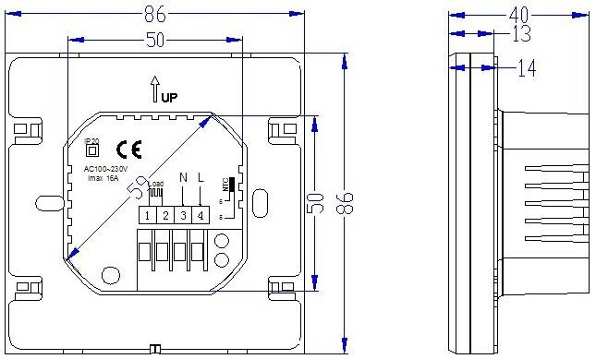
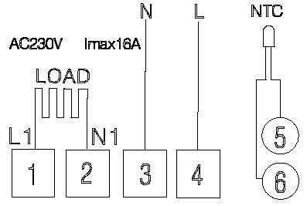
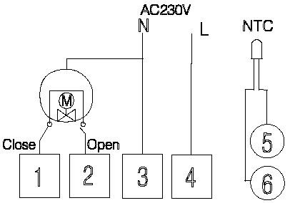
Схемы подключения
Для электрических теплых полов Для водных полов (клапан отключен)

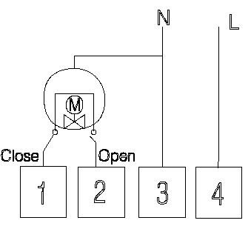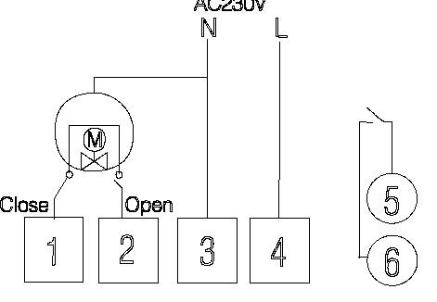
Водяные теплые полы без внешнего сенсора Водяные теплые полы (электрический клапан отключен) (электрический клапан отключен)

Установка

Внимание: производите подключение строго по схеме, не допускайте попадания воды пыли и мусора внутрь терморегулятора так как это может вызвать его повреждение и поломку.

